**FORMATO PARA EL DESARROLLO DE COMPONENTE FORMATIVO**

|  |  |
| --- | --- |
| PROGRAMA DE FORMACIÓN | CÓDIGOS Y NORMAS DE SOLDADURA |

|  |  |  |  |
| --- | --- | --- | --- |
| COMPETENCIA | INSPECCIONAR PIEZAS, MATERIALES Y EQUIPOS CON LA TÉCNICA VISUAL DE ACUERDO CON NORMA APLICABLE. NIVEL I | RESULTADOS DE APRENDIZAJE | MANEJAR LOS FORMATOS PARA REPORTE DE LA INSPECCIÓN DE ACUERDO AL CÓDIGO APLICADO. |

|  |  |
| --- | --- |
| NÚMERO DEL COMPONENTE FORMATIVO | 02 |
| NOMBRE DEL COMPONENTE FORMATIVO | Formatos estandarizados para procedimientos de soldadura:  WPS, PQR Y WPQR |
| BREVE DESCRIPCIÓN | El componente formativo explica los formatos WPS, PQR y WPQR, esenciales en la soldadura para garantizar calidad y cumplimiento normativo. Describe variables del proceso como voltaje, amperaje y tipo de metal, además de condiciones controladas como uso de equipos y supervisión. Incluye criterios de calificación para soldadores, bibliografía técnica y un glosario con términos clave. |
| PALABRAS CLAVE | WPS, PQR, WPQR, voltaje, amperaje. |

|  |  |
| --- | --- |
| ÁREA OCUPACIONAL | 2 - CIENCIAS NATURALES, APLICADAS Y RELACIONADAS |
| IDIOMA | Español |

1. **TABLA DE CONTENIDOS:**

**1. Formatos para evidenciar la calificación de soldadura y soldadores**

**1.1. Variables del proceso de soldeo**

**1.2. Condiciones controladas**

1. **INTRODUCCIÓN**

Todo proyecto que implique uniones soldadas requiere documentación técnica normativa y, en Colombia, legal, que garantice la capacidad del contratista o subcontratista para diseñar y ensamblar estructuras metálicas resistentes a solicitaciones mecánicas y metalúrgicas. Esto asegura que los procesos de trazado, corte, ajuste, armado y soldado sean realizados con estándares de calidad adecuados.

|  |  |
| --- | --- |
| El hombre suelda la construcción de metal con la máquina de soldadura Soldador profesional en el trabajo Trabajador en traje de protección Diseño de vector plano | Es indispensable que las empresas interventoras exijan al fabricante un dosier técnico que valide que tanto los procesos de soldadura como los soldadores están calificados. Este documento sirve como evidencia del cumplimiento de los requisitos legales y contractuales, asegurando la calidad de las juntas soldadas realizadas. |

La calificación de los procedimientos y del personal se realiza mediante formatos estandarizados, como WPS, PQR y WPQR. Estos documentos contienen los parámetros esenciales del proceso de soldadura, evaluando su ejecución y garantizando que cumplen con los estándares establecidos en los códigos aplicables.

1. **DESARROLLO DE CONTENIDOS:**

**1. Formatos para evidenciar la calificación de soldadura y soldadores**

Los criterios normativos de los documentos de ingeniería relacionados con soldadura se simplifican al desarrollar formatos en los cuales se consignan los valores numéricos de los parámetros de soldadura. A continuación, se explican la estructura y uso de los formatos de especificación y calificación de procedimiento, así como la calificación de soldadores:

|  |
| --- |
| ACORDEÓN  CF02_1_Formatos para evidenciar la calificación de soldadura y soldadores |

**Identificación del trabajo del soldador**  
A cada soldador se le asigna un número, letra, símbolo o estampa para identificar su trabajo. Los campos de los formatos WPS, PQR y WPQR se diligencian con valores numéricos que representan datos asignados al proceso de soldadura, garantizando que cumpla con los requisitos de calidad normativos.

**1.1. Variables del proceso de soldeo**

Las principales variables del proceso de soldadura que influyen en la calidad del trabajo son las siguientes:

|  |
| --- |
| SLIDE  CF02_1.1_Variables del proceso de soldeo |

**1.2. Condiciones controladas**

El fabricante de la estructura metálica soldada debe identificar y planificar los procesos de fabricación, instalación y servicio posventa que influyen directamente en la calidad. Estas actividades se llevan a cabo bajo condiciones controladas:

|  |
| --- |
| ACORDEÓN  CF02_1.2_Condiciones controladas |

1. **SÍNTESIS**

A continuación, se presenta una síntesis de la temática estudiada en el componente formativo.

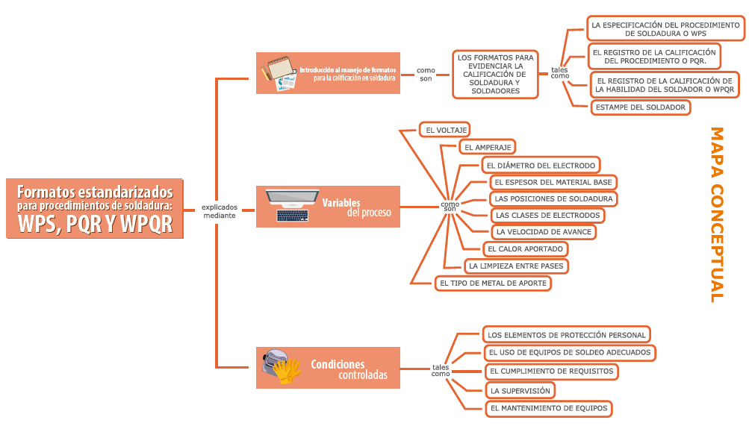

1. **ACTIVIDADES DIDÁCTICAS (Se debe incorporar mínimo 1, máximo 2)**

|  |  |
| --- | --- |
| DESCRIPCIÓN DE ACTIVIDAD DIDÁCTICA | |
| Nombre de la Actividad | Estándares de calidad en soldadura |
| Objetivo de la actividad | Identificar los formatos estandarizados para procedimientos de soldadura, las variables del proceso de soldeo y las condiciones controladas. |
| Tipo de actividad sugerida | CUESTIONARIO |
| Archivo de la actividad  (Anexo donde se describe la actividad propuesta) | *CF02_Actividad didactica* |

1. **MATERIAL COMPLEMENTARIO:**

|  |  |  |  |
| --- | --- | --- | --- |
| Tema | Referencia APA del Material | Tipo de material  (Video, capítulo de libro, artículo, otro) | Enlace del Recurso o  Archivo del documento o material |
| Formatos para evidenciar la calificación de soldadura y soldadores | SENA. (2005). Calificación de Procedimientos y de Persona. | Documento | Anexo 1 |
| Formatos para evidenciar la calificación de soldadura y soldadores | Ely Ramirez. (2021). API 1104 Examen de certificacion AWS CWI parte C: Calificacion de soldadores. [Archivo de video] Youtube. | Video | <https://www.youtube.com/watch?v=yoGkJq_ZO9Q&ab_channel=ElyRamirez> |
| Variables del proceso de soldeo | SOLDADORES EN LINEA ().CURSO SOLDADURA GMAW (MIG). [Archivo de video] Youtube. | Video | <https://www.youtube.com/watch?v=tGkqV0W0Fy8&ab_channel=SOLDADORESENLINEA>. |
| Condiciones controladas | Intecap efi. (2022). La soldadura en atmosfera controlada. [Archivo de video] Youtube. | Video | <https://www.youtube.com/watch?v=Dz8_0RBgzCE&ab_channel=intecapefi> |

1. **GLOSARIO:**

|  |  |
| --- | --- |
| TÉRMINO | SIGNIFICADO |
| Amperaje: | flujo de electrones entre el metal base y el electrodo, generando el calor necesario para la soldadura. |
| Calidad: | cumplimiento inherente de los requisitos normativos. |
| Calor aportado: | relación entre voltaje, amperaje y velocidad de avance que influye en la calidad de la soldadura. |
| Escoria: | capa residual formada en el cordón de soldadura que debe limpiarse antes del siguiente pase. |
| Formato WPS: | documento que especifica las variables esenciales para realizar una soldadura repetible y de calidad. |
| Metal de aporte: | material metálico usado para rellenar y unir las piezas en el proceso de soldadura. |
| Posiciones de soldadura: | configuración geométrica de las uniones que define cómo se aplican los cordones de soldadura. |
| Supervisión: | actividad realizada por un experto en soldadura para guiar y garantizar la calidad en el proceso productivo. |
| Velocidad de avance: | rapidez con la que el soldador avanza durante la ejecución del cordón de soldadura. |
| Voltaje: | diferencia de potencial eléctrico entre la pinza de masa y la punta del electrodo durante la soldadura. |

1. **REFERENCIAS BIBLIOGRÁFICAS:**

American Petroleum Institute. (2015). Norma API 1104.

Asociación Americana de Soldadura. (2015). Formato Interactivo - WPQR.

Asociación Americana de Soldadura. (2015). Formato Interactivo - WPS; PQR.

Sociedad Americana de Ingenieros Mecánicos. (2015). Código ASME Sección IX - Soldadura: Desarrollo y calificación de procedimientos y soldadores.

Solano Montaña, E. (2007). WPS ASME - Calificación y procedimiento de platina y tubería según ASME.

1. **CONTROL DEL DOCUMENTO**

|  |  |  |  |  |
| --- | --- | --- | --- | --- |
|  | Nombre | Cargo | Dependencia  *(Para el SENA indicar Regional y Centro de Formación)* | Fecha |
| Autor (es) | Hivo Alfonso Patarroyo Pulido | Experto temático | Regional Distrito Capital - Centro de Materiales y Ensayos. | 2015 |
| Paola Alexandra Moya | Evaluadora instruccional | Regional Antioquia - Centro de Servicios de Salud | 2024 |
|  | Olga Constanza Bermúdez Jaimes | Responsable Línea de Producción Antioquia | Regional Antioquia - Centro de Servicios de Salud | 2024 |

1. **CONTROL DE CAMBIOS**

**(Diligenciar únicamente si realiza ajustes a la Unidad Temática)**

|  |  |  |  |  |  |
| --- | --- | --- | --- | --- | --- |
|  | Nombre | Cargo | Dependencia | Fecha | Razón del Cambio |
| Autor (es) |  |  |  |  |  |